## 关于人设

**具体人设这里并不做硬性规定**。

量子妹和小爱丽丝可以是机器人，也可以是人类，或者是外星生物。你可以任意开启你的想象力，让她们能在你的游戏中跃然纸上。

原设定里，她们都是程序软件的具象化，小爱丽丝是系统实例化的一个对象，量子妹是系统管理员。后面有具体的介绍与标识。

## 量子妹

### 特征设定

**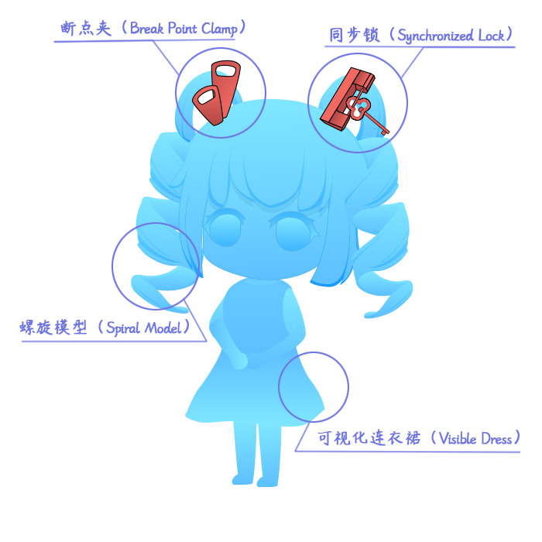**

**断点夹（BreakPointClamp）**：用于调试程序bug经常使用的控制夹。通常只要在脚本旁边夹上一下，就可以让程序在断点夹处停止，并以此来进行程序状态监控。以前量子妹戴着很多夹子，由于每跑一次程序都会被一堆夹子拦截，造成了许多麻烦。于是量子妹养成了习惯，一次最多只戴两个断点夹。

**同步锁（SynchronizedLock）**：两个不同星系之间，一定会发生频繁的钟慢效应。这种效应非常容易破坏程序之间的时间同步运行的稳定性。同步锁用于锁住二者之间的时间先后关系，防止系统之间产生时间差。（如果未锁定，严重的可能造成时空裂痕，出现两个星系相差1年时间的情况。）越古老越厚重的锁，越经得起历史的检验，这也是她选择古锁的原因。

**螺旋模型（SpiralModel）**：螺旋模型是一套成熟的软件开发方法模型。最大的特点是时刻对软件进行风险分析，在无法排除重大风险时有机会立即停止软件开发。这种模型结构也极大影响了量子妹做事风格，使得她更多地顾全事物的诸多方面，性格沉稳，在关键时刻会果断做出决定。不过，很多时候她实际做的决定并没有想象中那么沉稳，由于她的面部表情不明显，看似很稳，实际很慌。

**可视化连衣裙（VisibleDress）**：穿上了这个连衣裙，能让其他小爱丽丝能够看见她，这种连衣裙可以将物体具象化。该裙子还具备缓冲裙功能。能够在高处落下时自动撑开成降落伞的形状，进而减小降落的速度。只不过，这条裙子是全蓝色的，具象化后的量子妹是蓝色的。（换条红裙子，量子妹就是红色的啦。）至于量子妹本体是什么样的，或许本身就不可见？又或许是不明能量体的交织态？这个就不清楚了。

### 社会关系设定

**管理员（administrator）**：

管理员是控制系统空间世界中的最高权限，也是系统空间世界中所有星系的最高领导者。小爱丽丝们尊称量子妹为“管理员小姐”。

**量子妹的伪装**：

可视化连衣裙有小爱丽丝版本的。穿上伪装后，外观是一只普通的有着螺旋双马尾发型的小爱丽丝。作星系的最高领导者，不伪装意味着以一种政治身份进行出席，会吸引大批小爱丽丝民众与媒体狗仔队，需要大量维护人员开道，甚至包场。所以，出门伪装是为了防止自己的行为给所在城市造成不必要的压力。

**量子妹的王权：**

这部分暂时很难做硬性设定，作者我只能抛砖引玉。因为作者我是基于自顶向下虚构而建立的庞大的世界观，而这样的世界观下量子妹的权利多大，能持续多久，她将面对多少势力，背后有多少支持，其可以设定的内容量都非常巨大。

其中，王权与时间的关系非常紧密，最高管理员也是有任期的，那么量子妹处于什么历史周期，年龄多大，治国多久是首要问题。

按照中国的历史周期规律，分为：治世、平世、中兴、乱世、衰世。

这里作者我用粗浅的方式理解这五相，进行了下列的设定参考：

**治世**：国家处于迅速发展阶段，量子妹是其中一任杰出的最高领导者，发布了各项政策均让人民生活质量日益上升；时代特点：量子妹属于开国标杆型的伟人象征。

**平世**：国家处于平稳发展阶段，不好也不坏，量子妹只是其中一任最高领导者，偶尔会发生地方内乱，但不影响大局；时代特点：量子妹的政绩不出众，存在感低。

**中兴**：国家刚刚经历了乱世，正处于恢复的缓慢上升期，但这个期间，各族势力仍然蠢蠢欲动，量子妹为平息内乱心有余而力不足。时代特点：量子妹的政绩较好，但注意力有限，随时会被背刺（短命）。

**乱世**：国家正在经历大规模的动荡，民不聊生，各地势力崛起，烧杀抢掠，量子妹的政权岌岌可危。时代特点：量子妹的政绩非常差（不一定是她本人昏庸），不管量子妹如何操作，都无法稳定当前的局面。但是，这个时代容易产生英雄、勇士、杰出人物这些人物能够”拯救”世界。（老rpg设定了）

**衰世**：国家的整体发展每况愈下，量子妹作为领导者无法改变现实，但是她会努力让国家看起来“不那么衰落”，比如大量的粉饰鼓吹、夸张的宣传、繁荣的假象。时代特点：量子妹名存实亡，只是一个傀儡象征，这时候动荡势力开始聚集但还未出现。

|  |
| --- |
| 黑魂类游戏都喜欢衰世背景，因为这个时代的英雄都很强或者曾经强过，而且其中”玩家”作为时代的英雄，不会有光荣的结局，却能改变国家的发展走向。 |

另外需要提及的是，**盛世** 一般都是指繁荣的景象，是 治世到平世 的过渡阶段，而不是一个完整的规律时间段；另外，盛世也可能是 衰世 粉饰的结果，因为中国的有的盛世过后立刻急转直下。

（以上设定全是作者我个人百度+纯脑补写了一大堆设定，如果有错误，欢迎指正。）

### 可选设定

下列为非硬性设定，你可以根据你的想法随时修改设定或二创。

**阴影形态：**量子妹可以存在阴影形态，全身只能看见蓝灰渐变和夹子，脸面无法看清。可以理解为 神秘人、预言者、某种神明、无面者、反派、凶手 的形态。

|  |
| --- |
| 早期量子妹设定就是全蓝的，但由于资源一直没去画，就拉了个渐变偷懒。  也正好可以体现看不清脸面的神秘人。  结果后来量子妹阴影状态的版本传的太广了，那就干脆作为一个新设定吧。  渐变的两端颜色为：蓝（#3699d2），灰（#aeaeae） |

**没有嘴巴：**不是“无口”，是单纯地没有嘴巴，能正常发声。但发声部位不明。

可以理解为通过某种语音播放器播放声音，这样量子妹可以切换任何一种音色来说话。

|  |
| --- |
| 没有嘴巴的理由很简单，因为量子妹画了嘴巴，就不好看了。 |

|  |
| --- |
| **没什么用的灵感：**  “量子妹”是一个随意创造出来的词，如果作者我不是在rpg游戏领域开坑的话，或许她可能会叫别的名字，比如：  量子少女（歌姬类游戏）  量子萝莉（日系养成游戏）  量子女孩（欧美游戏）  量子姬（国产手游）  量子伊人（古典风游戏）  小量量（上世纪主机游戏：”小量量大冒险”）  量子妈（广场舞？健美操？主播？…）  量子大姐大（80年代电影风？）  …… |

### 相关图像

**1）行走图**

行走图左为 量子妹，右为 量子妹阴影形态。

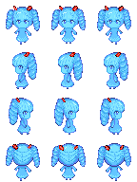 

**2）脸图**

脸图左为 量子妹，右为 量子妹阴影形态。

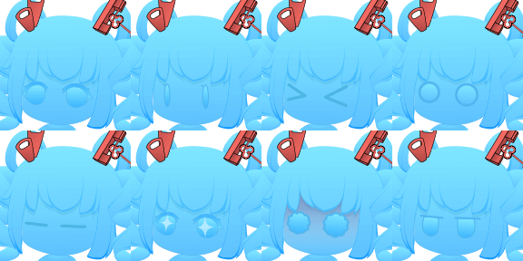 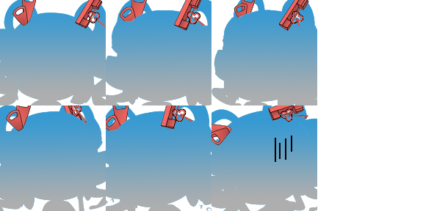

### 关于ai绘画生成

其实作者我没事的时候，拿量子妹反复去试了ai绘画生成。

实在惭愧，ai生成的效果太强了。（虽然脱离了一些量子妹的设定）

|  |  |
| --- | --- |
| **简约线条** | **极致色彩** |
| F:\rpg mv箱\galgame_量子妹0222.png | F:\rpg mv箱\小爱丽丝人设 (3).png |

如果你感兴趣，可以去尝试用下面的量子妹关键词去生成哦。

|  |
| --- |
| 正关键词：masterpiece,best quality, slim,drill hair,girl,blue dress,blue hair,loli,cute,  daughter  负关键词：nsfw, lowres, bad anatomy, bad hands, text, error, missing fingers, extra digit, fewer digits, cropped, worst quality, low quality, normal quality, jpeg artifacts, signature, watermark, username, blurry |

（注意，ai生成的皮肤最好的颜色是默认的肉色，强制设置皮肤颜色可能会崩坏，需要用ps调成蓝色。）

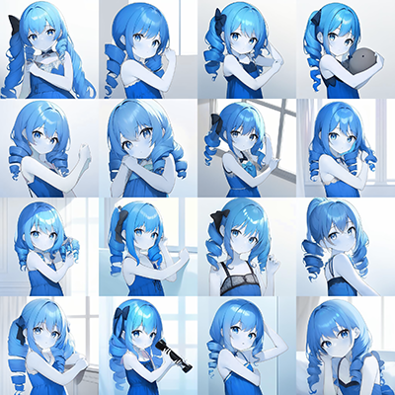

## 小爱丽丝

### 特征设定

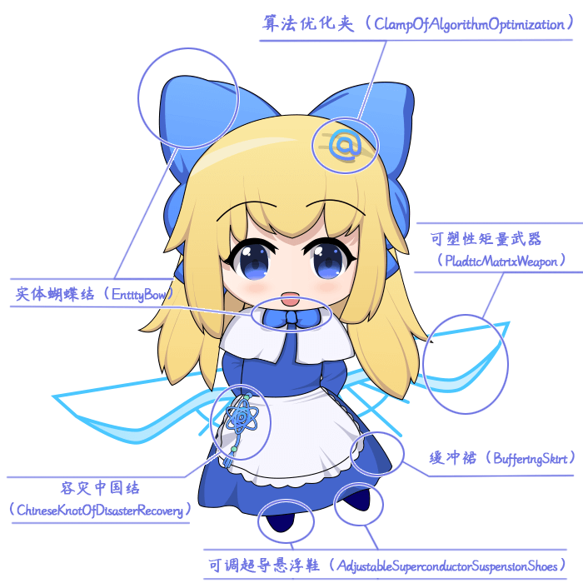

**实体蝴蝶结（EntityBow）**：系统每次实例化一个新的小爱丽丝时，都会自动分配多个实体蝴蝶结，作为系统的标识（id）。蝴蝶结是系统识别用的一个指针，相当于实时GPS定位系统。如果你想找一个指定的小爱丽丝，只需要输入蝴蝶结的id，就可以找到她所在的位置。通常的小爱丽丝都会戴一个大蝴蝶结和一个备份用的小蝴蝶结。当然，有时候也存在小爱丽丝自己摘下所有蝴蝶结，跑到哪里都不知道的情况。

**算法优化夹（ClampOfAlgorithmOptimization）：** 该夹子是一套精密的优化算法程序，用于加强小爱丽丝进行思考、处理信息的泛化能力。夹子的本体是”@”，内部装有数学家和计算机学家编写的大量算法dll动态链接库，能极大提升小爱丽丝的思考能力。夹在其它地方也有效，不一定非要头发上。只要戴一个就可以啦，多带没有叠加效果。每次系统进行更新或者升级时，小爱丽丝都可以去拿夹子去升级。据说，如果小爱丽丝不戴夹子，智力水平会下降一半。

**可塑性矩量武器（PlasticMatrixWeapon）：**由可塑性矩量晶体制作而成的武器。在系统空间世界里，大量存在这种晶体，通常的状态是透明天蓝色。实际触摸感觉与塑料等高分子聚合物一样，且重量轻。该晶体有很多不同种的形状、硬度、颜色，取决于晶体内在的数据矩阵排列方式。经过加工处理后，可以做成容器、软板、日用品等各种用具，统称为”矩量制品”。

**容灾中国结（ChineseKnotOfDisasterRecovery）：**容灾中国结的主要功能用于数据容灾。它能实时备份小爱丽丝现有的重要数据，在小爱丽丝遇到意外情况造成数据丢失时，能够及时进行数据还原。简单来说，就是小爱丽丝保命复活用的神器。

**可调超导悬浮鞋（AdjustableSuperconductorSuspensionShoes）**：可调超导悬浮鞋是使用了超导体在磁性地面上悬浮的特性，能够让小爱丽丝悬浮至地面一定高度，相对于一般步行，超导鞋有利于快速移动。不过，并不是所有小爱丽丝都会穿这种鞋子的，因为垫一块坚硬的超导片在脚下，磕脚，不舒服。

**缓冲裙（BufferingSkirt）**：该设计来源于二十世纪爱丽丝穿的裙子材质结构，从极深的兔子洞中下落时，该裙子能够控制展开成降落伞的形状，从而减缓落地的速度，防止摔伤。该设计只在小爱丽丝从非常高的地方降落才能发挥作用，在一般的rpg游戏中是看不出效果的。

### 社会关系设定

**庞大的数量**：

小爱丽丝的数量多到数不清，在任何地方都能找到她的身影，是一个横跨多个星系生活的巨大族群。

**社会制度：**

小爱丽丝之间可以存在各种各样多元化的社会制度，包括社会的经济、政治、法律、文化、教育等制度。经济基础决定上层建筑。

|  |
| --- |
| 需要提及的是，我们在独立游戏的开发中，经常会因为偏激的个人情绪意识流，将游戏中的社会制度与世界观描述的混乱不堪。反派毫无理由地与玩家为敌，使得自己的游戏缺少艺术升华的主题。所以，在设计游戏前，最好先补补功课预设好其中的社会制度。 |

**阶层理论：**

首先看百度的原文：

|  |
| --- |
| 政治制度（political system），是指统治阶级为实现阶级专政而采取的统治方式、方法的总和。包括国家政权的组织形式、国家结构形式、政党制度及选举制度等。由于国家的类型不同，或同一类型国家所处的具体历史条件不同，其政治制度也会有差异。按政权的组织形式分，有君主制、共和制、议会制和人民代表制；按中央和地方管理的权限分，有中央集权制和地方分权制等。 |

由最基本的定义可知，无论是哪种政治制度，都必然存在统治者与被统治者，此关系经过层层累积，最终都将构成金字塔型的社会阶层。

为方便区分，我们简单分为：上层社会、中层社会、下层社会。

（有相关学者将此阶层层次分成了九层或者十层，具体可以去百度搜索看看）

下层社会与上层社会的分割程度非常强烈，可以说是两个世界。而到了量子妹这种星系级别的管理等级，几乎不存在任何下层社会小爱丽丝的影子，能够和量子妹接触的也只能是上层社会的精英小爱丽丝。反过来，在一般平民小爱丽丝眼里，量子妹相当于神明的存在，是一种真实而崇高的信仰。

|  |
| --- |
| 游戏中常见的套路就是将社会分成这三个阶层，不同的社会对应不同的画风。  往往玩家先从 下层社会 开始，然后一路往上爬，最后到达 上层社会 。  如果是小爱丽丝世界的设定，那么玩家最后见到量子妹一定是相当神圣的体验了吧。 |

**社会问题：**

小爱丽丝的群体同样具备某些社会问题，可以映射到现实世界的一些事件。一般而言，我们往往从三个方面界定社会问题：

> 是否符合社会运行、发展的规律；

> 是否符合社会的主导价值标准和规范标准；

> 是否影响社会成员的利益和生活；

第一点可以理解为 经济衰退、行业内卷、弱肉强食、社会前途渺茫 等。

第二点可以理解为 官僚主义、形式主义、不作为、出现地方强大势力、资本家行为 等。

第三点可以理解为 暴政、群体内部对立、歧视、宗教战争、大规模死亡(灭门) 等。

这些社会问题的波及人数要非常大，可以是整个村镇，也可以是大城市。

但不是 全世界，最大的社会问题波及到国家即可，不能再大了。

|  |
| --- |
| 社会问题这三点可以独立存在，也可以组合存在。  比如只有第二点，没有第一点和第三点社会问题的国家。  如果你的游戏专注于主角个人心理与选择，那么社会问题的构建就不适用了。  （毕竟有玩家会选择救一个女孩而灭了一座城。） |

### 可选设定

下列为非硬性设定，你可以根据你的想法随时修改设定或二创。

**长发与单马尾：**小爱丽丝有长发和单马尾两种（主流），部分小爱丽丝会 戴帽子、扎双马尾、戴特殊发夹、将容灾中国结盘在头发上 加强辨识度。

|  |
| --- |
| 单马尾为姐姐，长发为妹妹。  由于所有小爱丽丝都是女骇，所以不存在性别特点差异，但，你可以给姐姐赋予男性化性格，妹妹赋予女性化特征，突出塑造人物的性格特点。 |

**多服装版本：**小爱丽丝有穿哥特服、女服务员装的版本。但都不会离开几个特定的符号：蓝蝴蝶结、蓝发夹、蓝中国结。

**多种职业角色：**小爱丽丝在很多地方充当了多种职业角色，比如守夜人、导游向导、战士、维护人员等。

如果你缺乏灵感，你可以去故事创作区看看。

### 相关图像

**1）行走图**

左为小爱丽丝 单马尾，右为小爱丽丝 长发。

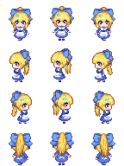 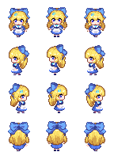

**2）脸图**

左为小爱丽丝 单马尾，右为小爱丽丝 长发。

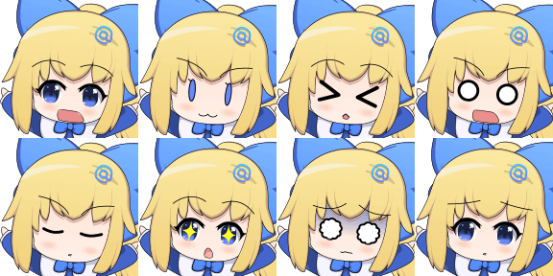 

### 关于ai绘画生成

前面章节用了量子妹的作为模板进行生成。

当然小爱丽丝也必不可少。

|  |  |
| --- | --- |
| **简约线条** | **极致色彩** |
|  |  |

如果你感兴趣，可以去尝试用下面的小爱丽丝关键词去生成哦。

|  |
| --- |
| 正关键词：masterpiece,best quality, 1girl,alice,blue eyes,blue bow,blue dress,white apron,full body,loli,cute,daughter,happy,open mouse,light colour  负关键词：nsfw, lowres, bad anatomy, bad hands, text, error, missing fingers, extra digit, fewer digits, cropped, worst quality, low quality, normal quality, jpeg artifacts, signature, watermark, username, blurry |

（AI画的小爱丽丝太戳作者我了……）

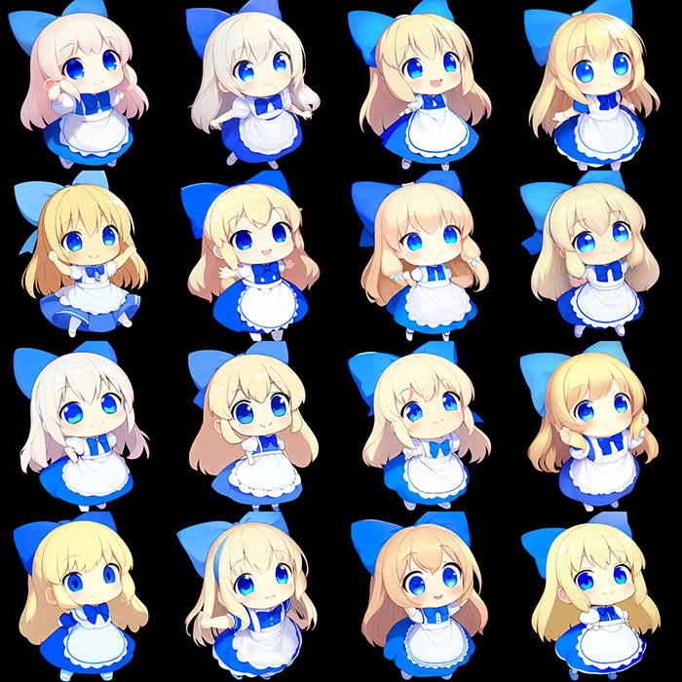

## 作者特征人设

### 特征设定

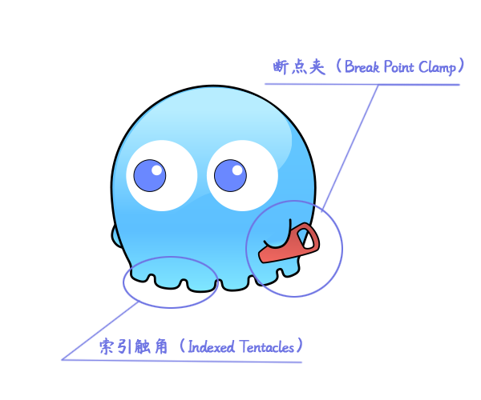

**断点夹（BreakPointClamp）：**与量子妹使用的断点夹一样，但是因为手太短，一般只能拿起一个。

**索引触角(IndexedTentacles)：**这使得作者几乎拥有在代码中瞬移的能力。能通过全词匹配、正则表达式匹配查找到目标文本字段。能将指定的变量名、函数、索引编号替换成合理的字符。能迅速在数个代码文件中进行全文搜索，精准定位关键字。另外，我恨C++。

**生物物种(OrganismSpecies)：** 有必要提及一下，生物物种是幽灵，与量子妹的可视化连衣裙科技原理一样，将不可见的物质可见化。*不是史莱姆，不是史莱姆，不是史莱姆。*重要的事情说三遍Σ(°Д°;。作者可不是那种非常h的生物，而且也不会做那种可怕的事情。萝莉都是用来养的，可不是用来使用的。

### 社会关系设定

作者的设定非常多变，毕竟自己是导演，想在哪客串就在哪客串，可以完全无视世界观的设定。

**1）小画家**

画画苦手，经常写插件，然后忘了画小爱丽丝，做过的画小爱丽丝的计划，但最后都被拖延了……



**2）小矿工**

挖坑不填综合征晚期，只要看见一块不平整地，就控制不住地地拿起铁镐挖一块，然后就跑了。因为挖了才知道这个坑大不大，难不难挖；很多地面看起来前景不错，但是小铁镐一敲。我还是跑吧……



**3）邪恶反派**

群友给的设定，一个邪恶的反派，圈养了一大批小爱丽丝，小爱丽丝作为工人在工厂里辛苦地上班。



## 理论设定

### 神秘主义

神秘主义是指通过感官从现象世界获得真理、智慧的一种唯心世界观。

简单来说，神秘主义就是 魔法、意念、第六感、超能力、自然力、唯灵论、巫术、星占学、炼金术 等秘密或隐藏的能力，用现实世界无法模拟出来的神秘能力。

就目前的小爱丽丝世界观的设定，系统空间世界中暂时不存在任何 神秘主义 的设定。

（量子妹的神器设定来自于计算机中的专有名词设定…这应该不算 神秘主义 吧…）

（不过，你可以在你的游戏中加这些 神秘主义 相关的设定哦）

|  |
| --- |
| 目前示例里面有很多物品都与 神秘主义 相关（比如抗光戒、魔法红宝石），  如果一定要去经过科学推敲，那么这就是一个无底洞的设定集。  为了游戏的轻便性，不去详细解释 ”为什么科学世界会有魔法”，反而更好。 |

### 裙撑系统

在正常物理引力下，裙子不可能展开成为蓬松的圆锥形。

能实现这种效果的，是裙子中内含的裙撑系统技术。

裙撑系统还能做到缓冲裙效果，即自动展开成降落伞形状，减少从高处下落时的速度。

（具体原理不详，反正不是鼓风机，也不是软支架）

至于她们的裙子是否为 铁壁短裙 ……看你做什么游戏了。遵循牛顿物理规律也没什么不好，不是吗？

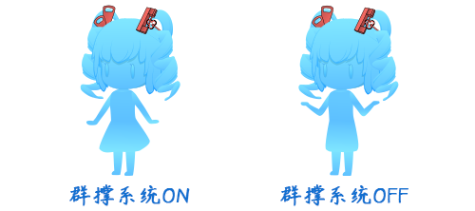

## 道具设定

以下是对小爱丽丝世界的道具的简单说明，可以作参考，也可以自己构建。

### 物品

**1）材料**

 矩量晶屑 > 矩量碎片 >  矩量石英 >  矩量水晶

>  矩量玉 >  矩量钻 >  矩量介子 >  矩量核

**设定1：**等级材料，可以在战斗中获取很多，低级的可以融合成高一级的材料，示例中6个晶屑合成1个碎片，5个碎片合成1个石英，以此类推。如果玩家想合成高级神器，那么必须花时间刷大量材料。该设定适用于超长游戏刷刷刷过程。

**设定2：**泛用材料，同级的独立材料，矩量晶屑x2+矩量介子x1 可以合成矩量炸弹；矩量石英和矩量水晶是必备的武器模具材料；矩量玉和矩量钻用于给武器附魔，提升属性。它们应用于不同领域，唯一的共同点是来自矩量世界而已。

**设定3：**任务材料，只有击败小爱丽丝才会掉落的材料。收集指定的任务材料，可以解锁技能、属性、能力。有点类似于勋章之类的道具。

**2）武器**

作者很懒，并没有画武器图标。

**3）特殊道具**

 矩量炸弹

**设定1：**解谜道具，没有描述。

**设定2：**武器道具，有限数量的合成道具，在冒险中使用。

### 货币

**1）数字币**

**设定：**系统世界中，小爱丽丝之间进行交易的货币。由数据世界的黄金制成。

黄金与普通的矩量水晶不同，呈现金黄色，材质柔软，易锻造，熔点高，化学性质稳定，抗腐蚀，是非常理想的交易媒介。但缺点是容易被仿制、假冒。



**2）比特币**

**设定：**比特币是系统世界中公认的特定方程的解，总量为2100万个特解，一个特解就是一个比特币。比特币可以在任意一个接入的系统星系上管理，完全去中心化，无法被仿制、假冒。不管身处何方，任何人都可以挖掘、购买、出售或收取比特币。但是比特币的缺点也明显，价格波动巨大，有时非常贵重，有时非常便宜。



|  |
| --- |
| 如果要说比特币的现实意义，那就是 去中心化 = 不受政府管控 = 市场操纵价格；  发展后期必然会沦为金融资本的玩物，随时收割入场的韭菜。  抛去现实意义，作者我更倾向于将 比特币 作为一种不同类型的货币 来使用。 |